Михайлина Оксана Анатольевна
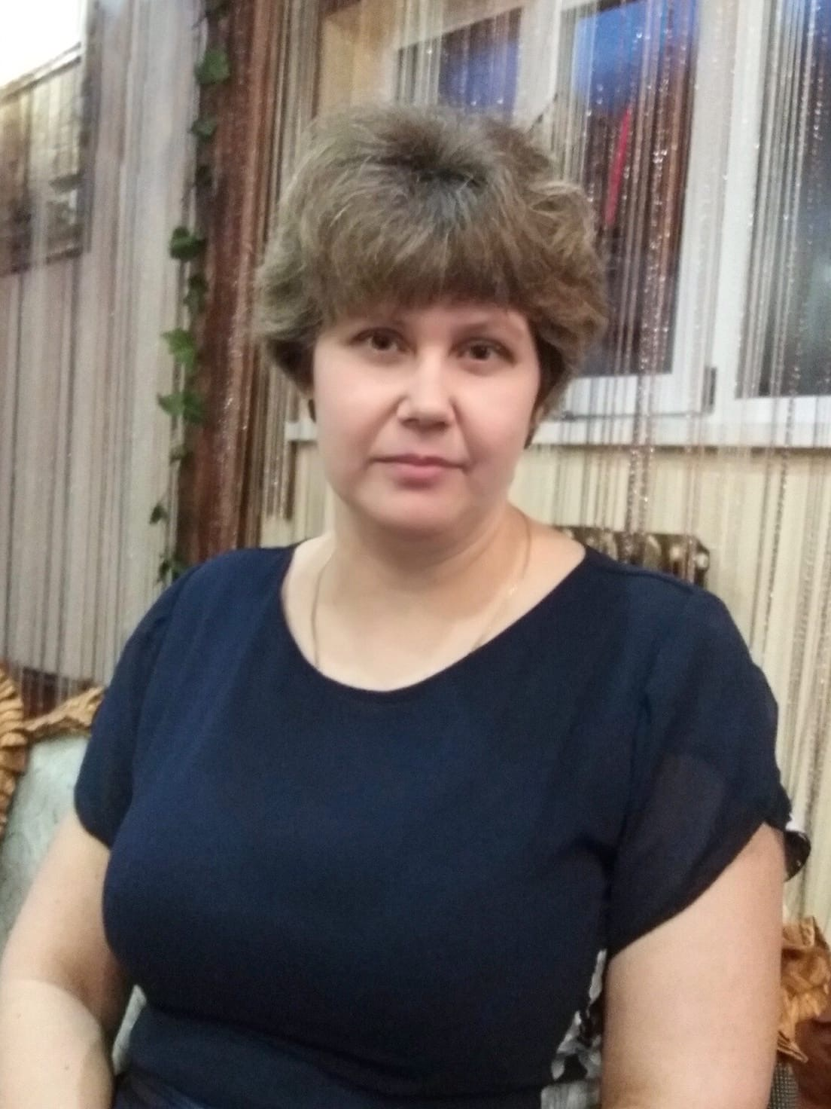
Дата рождения: | 17.05.1978 (41 год)
Контактный телефон:  Email: | 8-953-188-56-26 мобильный
Контактный телефон:  Email: | m9531885626@gmail.com
Гражданство:  Прописка/ регистрация: | РФ  Г. Тула, ул. Демонстрации , д. 7, кв. 38
Адрес места проживания: | Г. Тула, ул. Демонстрации , д. 7, кв. 38
Цель: | Получение должности «Начальник участка общестроительных работ»
Образование  Среднее профессиональное | Начало обучения 1995 г. Окончание обучения 1998 г.
Образование  Среднее профессиональное | Учебное заведение  Тульский сельскохозяйственный колледж
Образование  Среднее профессиональное | Факультет  «Строительство зданий и сооружений»
Образование  Среднее профессиональное | Специальность
«Строительство и эксплуатация зданий и сооружений»
Квалификация
Младший инженер - строитель
Опыт работы  15 лет | Последние места работы
Период работы  17.01.2006 г.-  15.05.2020 г. | Компания Муниципальное унитарное предприятие  Муниципального образования города Тулы  «МЕЖРЕМЖИЛХОЗ»
Период работы  17.01.2006 г.-  15.05.2020 г. | Должность 17.01.2006 г. – 1.09.2007. – техник ЖЭУ  1.09.2007 – 15.05.2020 – начальник участка  В период рабочего времени , компания была несколько раз реорганизована путем присоединения и переименования. Направления цели и сферы деятельности было неизменным.  Компания принимала такие названия , как : ООО «ЖУК – Мастер» , ООО «ТСЖ – 2» , МУП «Ремжилхоз»  В конечном итоге уволилась по собственному желанию из ООО «СтройУслугаСервис»
Период работы  17.01.2006 г.-  15.05.2020 г. | Обязанности  Эксплуатации жилых домов вместе с конструктивными элементами (с внутренними инженерными и электрическими коммуникациями), содержание придомовой территории и подъездных дорог .  Составления планов работ, отчетности рабочего времени, составление табеля для оплаты труда сотрудников , находящихся в подчинении.(штат сотрудников 30-50 человек)  Дополнительные сведения  Замужем , двое детей в возрасте 18 и 6 лет. Обладаю навыками работы на ПК в таких программах как : Microsoft Word , Microsoft Excel , электронные ресурсы.  Вредных привычек не имею.

